السنة الثانية
النشاط : الألعاب الرياضياتية
الموضوع : لعبة الاستبدال اللعبة : رقم 15
الهدف التعلمي : تنشيط العقل و توظيف مهارة التبديل .

الوضعيات التعلمية والنشاط المقترح | المراحل
احترام الزمن المخصص للعبة .  تحريك عود ثقاب واحد فقط .  لا يمكن إضافة أعواد جديدة فقط تحريك الموجودة .  يجب أن تكون النتيجة النهائية صحيحة . | قواعد اللعبة
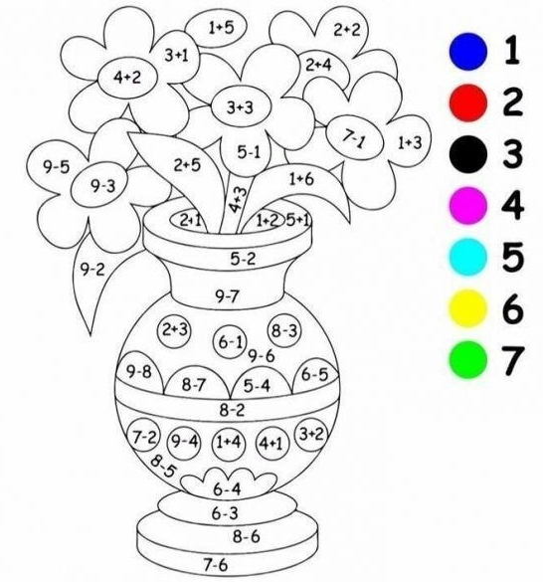  - تقديم بطاقة للمتعلمين  لاحظ العدد المشكل بعود الثقاب .  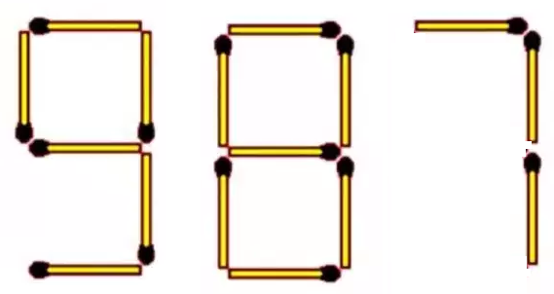  التعرف على أكبر و أصغر عدد ممكن .  حدد العود الذي يمكن تحريكه للحصول على اصغر عدد  - ترك وقت للتفكير في المطلوب منهم و انجازه | خطوات اللعبة
إليك عدد مشكل من أعواد الثقاب المطلوب .  تشكيل أصغير عدد يمكن أن تتحصل عليه بتحريك عود ثقاب واحد .  تشكيل أكبر عدد يمكن أن تتحصل عليه إذا قمت بتحريك عود ثقاب واحد . | التعليمة
- يتم تكييف اللعبة بطرح نموذج مشابه أكثر صعوبة .  لاحظ العدد المشكل بعود الثقاب .  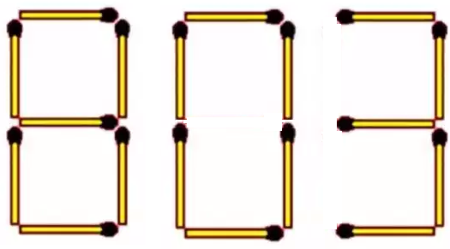  التعرف على أكبر و أصغر عدد ممكن .  حدد العود الذي يمكن تحريكه للحصول على اكبر عدد  - عرض الأعمال و المقارنة فيما بين المتعلمين .  - التصحيح الجماعي ثم الفردي . | التوسع في المفهوم
التركيز على التخمينات الأولية التي يقدمها اللاعبون و تثمينها .  البحث عن اللاعبين الذين يملكون سرعة البديهة و التفكير . | التقييم

